MRF Online – Potilaan etäterveydenhuollon pikaopas

Kirjautuminen MRF Vision -järjestelmään
Voit kirjautua sisään MRF Vision -järjestelmään joko valitsemalla näönlääkärisi lähettämän URL-osoitteen (tämä on yleisin tapa) tai kirjautumalla sisään MRF-verkkotilisi kautta.

a. Kirjautuminen Telehealth-URL-osoitteen kautta
Jos näönlääkärisi on antanut sinulle etäterveydenhuollon URL-osoitteen, kirjaudu MRF Online Vision System -järjestelmään seuraavasti:
- Napsauta näönlääkärisi antamaa etäterveydenhuollon URL-osoitetta
- Syötä syntymävuotesi
- Napsauttaa 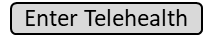
- Napsauttaa 
- Siirry kohtaan 2. Näytön kalibrointi

b. Kirjautuminen MRF-verkkotilisi kautta
Jos olet saanut näönhoidon tarjoajaltasi etäterveysklinikan koodin ja potilastunnuksen, kirjaudu MRF Online Vision System -järjestelmään seuraavasti:
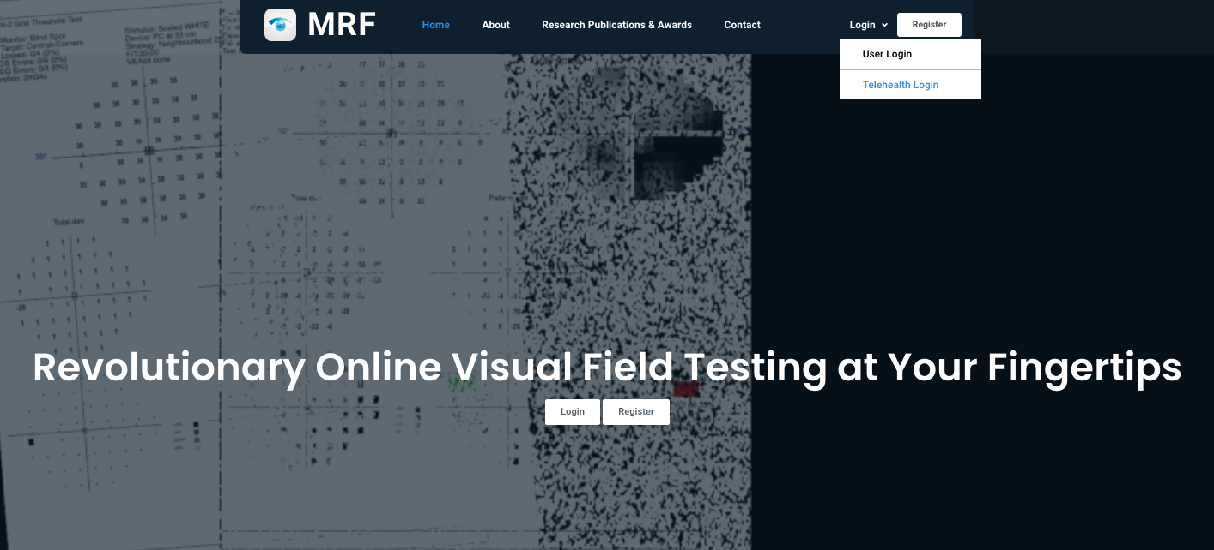
- Siirry MRF:n verkkosivustolle verkkoselaimen kautta
  - Iso-Britannian / EU:n osalta siirry verkkosivustolle www.visioninhome.uk
  - Australialaiset/Uuden-Seelannin asiakkaat siirtyvät verkkosivustolle www.visioninhome.au
  - Kansainvälisille asiakkaille siirry verkkosivustolle www.visioninhome.com
- Valitse Etäterveyskirjautuminen oikeassa yläkulmassa olevasta Kirjaudu sisään -valikosta
- Syötä näönlääkärisi antama etäterveysklinikan koodi ja potilastunnus
- Napsauttaa
- Napsauttaa
- Siirry kohtaan 2. Näytön kalibrointi

Näytön kalibrointi
On tärkeää, että suoritat näytön kalibroinnin ennen näön testaamista. Kalibrointi on suoritettava vain kerran, ellet päätä testata toisella näytöllä, jolloin se on toistettava. Suorita näytön kalibrointi seuraavasti:
- Napsauttaa 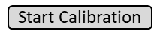
- Kalibrointinäyttö avautuu. Pidä tavallista pankkia/luottokorttia näyttöä vasten näkyviin tulevassa valkoisessa laatikossa. Voit myös käyttää 5 cm:n viivainta napsauttamalla Käytä viivainta -painiketta.
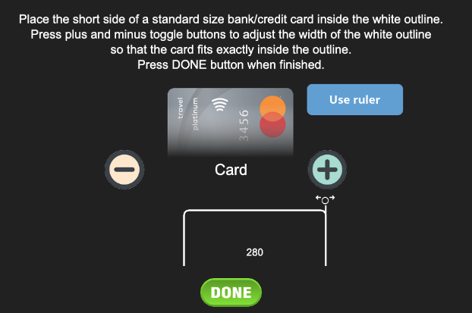
- Napsauta  ja-painiketta  , kunnes valkoisen laatikon reunat vastaavat kortin reunoja tai 5 cm viivaimella.
- Klikkaa . Näytön kalibrointi on valmis
- Jos sinulla on Web-kamera tai etukamera, voit ottaa kameran käyttöön tarkkailemaan katseluetäisyyttä koko testin ajan.
    - Web-selain pyytää Salli pääsy kameraan, valitse Salli
Aseta referenssi siirtämällä kasvosi määritetylle katseluetäisyydelle (esim. 33 cm, 40 cm tai 50 cm) . Tämä katseluetäisyys on määritetty Kalibrointi-osiossa

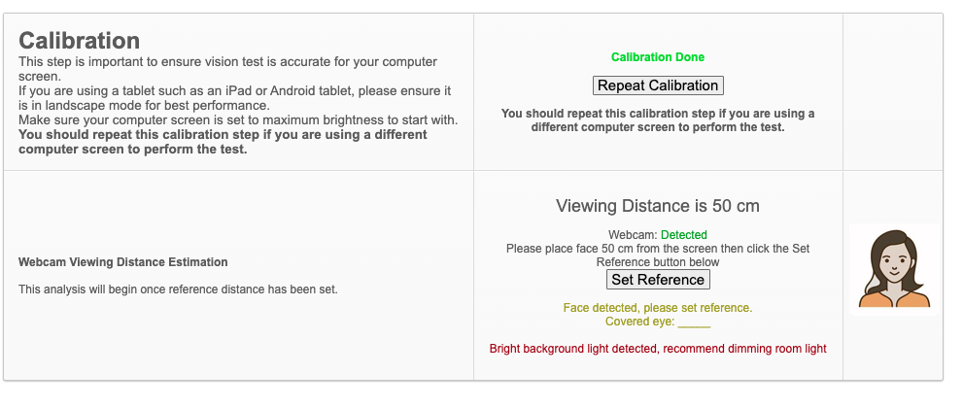
    - Mukavuuden vuoksi 33 cm on suunnilleen A4 (Letter) -kokoisen paperin pituus. 40 cm:n kohdalla se on suunnilleen A4 (Letter) -kokoisen paperin pituus plus A4 (Letter) -kokoisen paperin puolileveys. 50 cm:n kohdalla se on suunnilleen A4 (Letter) -kokoisen paperin pituus plus A4 (Letter) -kokoisen paperin leveys. 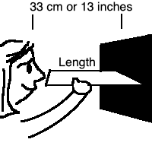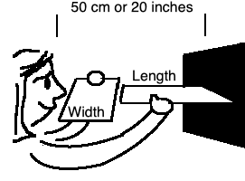
    - Kun kasvosi ovat määritetyllä katseluetäisyydellä, napsauta Aseta referenssi -painiketta ja se asettaa viitteen viewetäisyys. Kasvojesi ja näytön välinen etäisyys lasketaan sitten reaaliajassa tämän viitteen perusteella.
- Siirry kohtaan 3. Määrittäminen

Määrittäminen
Ennen kuin testaat näkösi MRF Vision Systemillä, varmista, että olet asetettu oikein noudattamalla tiukasti seuraavia vaiheita:
- Himmennä huoneen valot
- Varmista, että istut mukavasti näppäimistön ja hiiren ulottuvilla
- Lisää kaiuttimien äänenvoimakkuutta kuullaksesi ääniohjeet
- Aseta tietokoneen näytön kirkkaus maksimiin. Tämä on tarkistettava joka kerta, kun teet testin.
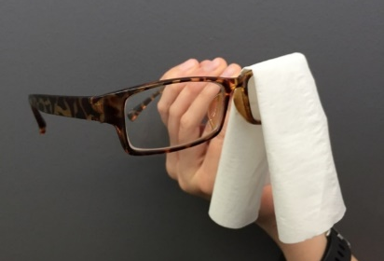
- Varmista, että näytölläsi ei ole heijastuksia ympärilläsi olevista ikkunoista, ovista tai valoista
- Käytä lukulaseja (jos et tarvitse silmälaseja lukemiseen, sinun ei tarvitse käyttää mitään)
- Peitä silmä, jota ei testata, peittämällä se puhtaalla nenäliinalla tai asettamalla nenäliina lasien päälle kuvan osoittamalla tavalla
- Varmista, että säilytät oikean viewetäisyys näytöstä. Näytön ohjeet kertovat oikeasta katseluetäisyydestä (tyypillisesti 33, 40 cm tai 50 cm). 33 cm on suunnilleen A4 (Letter) -kokoisen paperin pituus. 40 cm:n kohdalla se on suunnilleen A4 (Letter) -kokoisen paperin pituus plus A4 (Letter) -kokoisen paperin puolileveys. 50 cm:n kohdalla se on suunnilleen A4 (Letter) -kokoisen paperin pituus plus A4 (Letter) -kokoisen paperin leveys.
    - Siirry kohtaan 4. Näön testaaminen

Näön testaaminen
Näönlääkärisi on saattanut määrätä sinulle yhden tai useamman näkötutkimuksen. Aloita testaus varmistamalla, että olet peittänyt silmän, jota ei testata, kääntänyt näytön kirkkauden maksimiin ja olet oikeassa viewetäisyydellä (katso osa 3. Asennus).

Näöntarkkuuden testi
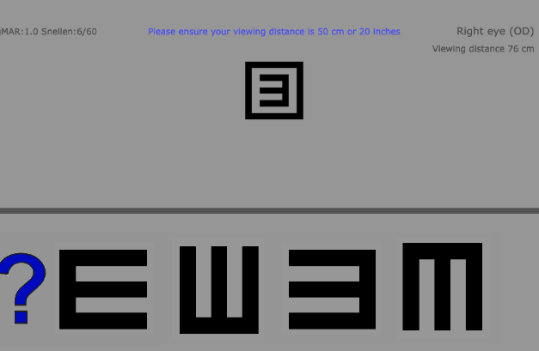
Näöntarkkuus testaa näön keskiosan selkeyttä.
    - Testaa oikea silmä napsauttamalla 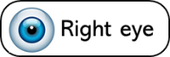 ja testaa vasemman silmän napsautus 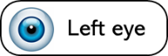
    - Näöntarkkuustestit edellyttävät, että sovitat ruudun keskellä olevan laatikon muodon johonkin näytön alareunassa olevaan muotoon. Napsauta oikeaa muotoa hiirellä. Jos olet epävarma, napsauta kysymysmerkkiä.
    - Testi pysähtyy automaattisesti, kun olet päässyt pienimpään muotoon, jonka näet selvästi.

Näkökenttätesti
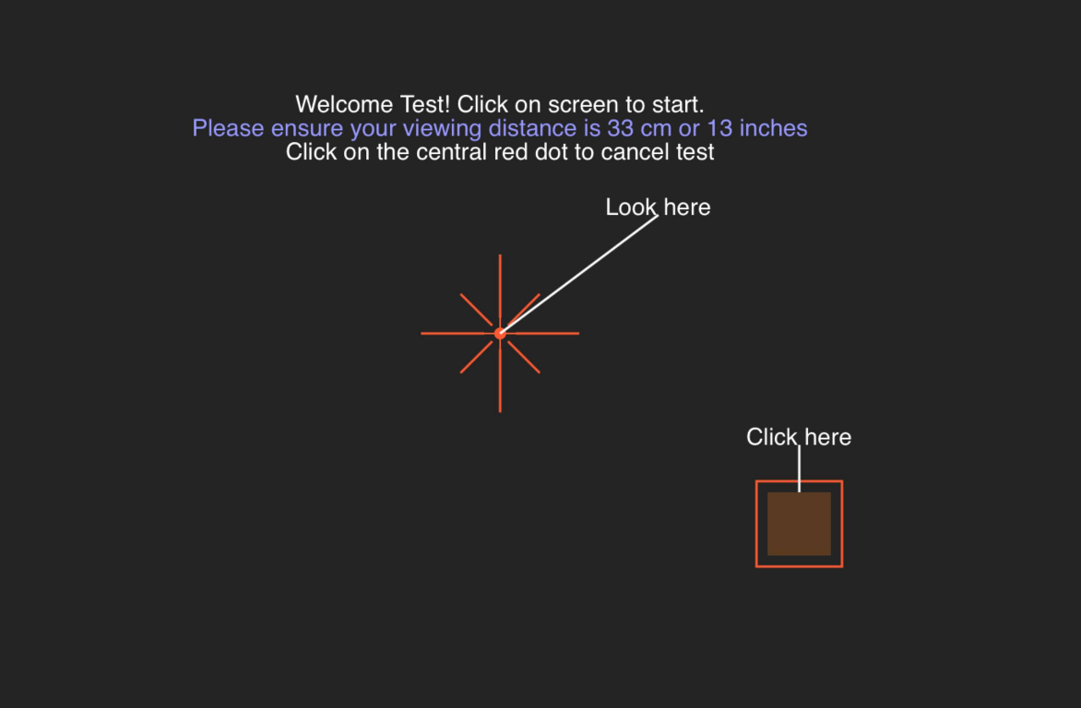
Näkökenttätesti mittaa ääreisnäköäsi.
    - Testaa oikea silmä napsauttamalla ja testaa vasemman silmän napsautus
    - Sinun on katsottava näytön keskellä olevaa punaista ristiä ja napsautettava hiirtä aina, kun näet valkoisen tai harmaan täplän välähdyksen näkösi sivulla. Punainen risti siirtyy näytön jokaiseen reunaan testin aikana.
    - Noudata testin ääniohjeita, kunnes testi on valmis.

Testin tallentaminen
Kun olet suorittanut kaikki näönlääkärisi tilaamat testit, siirry Tallenna testi -osioon ja tallenna tulokset napsauttamalla painiketta 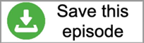 . Tämä tallentaa testin ja antaa näönlääkärillesi mahdollisuuden tarkistaa testin.

Sähköiset käyttöohjeet (e-IFU):
Tämä käyttöohje on saatavilla sähköisessä muodossa virallisen Glance Optical Pty Ltd:n verkkosivuston kautta sekä suoraan MRF-sovelluksessa.
Paperikopio voidaan toimittaa pyynnöstä maksutta.
Jos sinulla on kysyttävää tai tukea, ota yhteyttä tukitiimiimme osoitteessa: info@glance-optical.com

